МИНИСТЕРСТВО ОБРАЗОВАНИЯ И НАУКИ РОССИЙСКОЙ ФЕДЕРАЦИИ
ФЕДЕРАЛЬНОЕ ГОСУДАРСТВЕННОЕ АВТОНОМНОЕ ОБРАЗОВАТЕЛЬНОЕ УЧРЕЖДЕНИЕ ВЫСШЕГО ОБРАЗОВАНИЯ
«НОВОСИБИРСКИЙ НАЦИОНАЛЬНЫЙ ИССЛЕДОВАТЕЛЬСКИЙ ГОСУДАРСТВЕННЫЙ УНИВЕРСИТЕТ» (НОВОСИБИРСКИЙ ГОСУДАРСТВЕННЫЙ УНИВЕРСИТЕТ, НГУ)

Факультет физический
Кафедра физико-технической информатики

Направление подготовки: 011200
Образовательная программа: ____________________________________________________

ВЫПУСКНАЯ КВАЛИФИКАЦИОННАЯ РАБОТА БАКАЛАВРА
Каньшина Артемия Николаевича
(Фамилия, Имя, Отчество автора)

Тема работы: АВТОМАТИЗАЦИЯ ИЗМЕРЕНИЙ ПОПЕРЕЧНЫХ РАЗМЕРОВ ПУЧКА В БУСТЕРЕ БЭП

«К защите допущена» Научный руководитель
Заведующий кафедрой, ученая степень, звание
ученая степень, звание должность, место работы
Логашенко И. Б. /………….. Сенченко А. И. / ………..
(фамилия , И., О.) / (подпись, МП) (фамилия , И., О.) / (подпись, МП)
«……»………………20…г. «……»………………2017 г.

Дата защиты: 19 июня 2017 г.

Новосибирск, 2017
ОГЛАВЛЕНИЕ
ВВЕДЕНИЕ 3
Глава 1 .ПОСТАНОВКА ЗАДАЧИ 5
1.1 Знакомство с TANGO 5
1.2 ПЗС Камера Chameleon 8
1.3 Измерение параметров пучка 10
1.4 Клиентская программа 11
1.5 Итог постановки задачи 12
Глава 2 .РАЗРАБОТКА 13
2.1 Библиотека для работы с камерой Chameleon 13
2.2 Сервер камеры Chameleon 17
2.3 Клиентская программа 20
2.4 Алгоритм измерения параметров пучка по изображению синхротронного излучения 20
ЗАКЛЮЧЕНИЕ 21
СПИСОК ЛИТЕРАТУРЫ 22

ВВЕДЕНИЕ
Электрон-позитронный коллайдер ВЭПП-2000 был введён в эксплуатацию в 2007 году. С 2010 по 2013 годы было проведено три успешных запуска установки с накоплением данных в диапазоне энергий пучка частиц от 160 до 1000 МэВ.
В течении этой работы комплекс ВЭПП-2000 использовал инжекционный канал его предшественника ВЭПП-2М. Данная установка работала на энергии, меньшей 700 МэВ, и показывала светимость в 30 раз меньшую, чем проектный уровень светимости в 10³² см⁻²с⁻¹ у ВЭПП-2000 с энергией пучка 1 ГэВ. В итоге, скорость накопления позитронов была недостаточной для достижения светимости, ограниченной лишь пороговым током пучка. Это ограничение было устранено путем соединения каналом К-500 с новым инжекционным комплексом ВЭПП-5, способным создавать интенсивные электронные и позитронные пучки высокого качества с энергией 450 МэВ [1]. Cхема инжекционного комплекса ВЭПП-5 и комплекса ВЭПП-2000 показана на рис. 1.
Другое ограничение эффективности ВЭПП-2000 происходило от максимальной энергии работы бустерного кольца БЭП, ограниченного энергией в 800 МэВ [2]. От этого пучок частиц, перепущенный из БЭП в ВЭПП-2000, неизбежно уменьшался после ускорения в кольце коллайдера. Поэтому в 2013 году было принято решение о модернизации бустерного кольца БЭП как для увеличения максимальной энергии работы до 1 ГэВ, так и для успешной инжекции пучков электронов и позитронов из инжекционного комплекса ВЭПП-5, с целью достижения проектной светимости коллайдера ВЭПП-2000 [3].
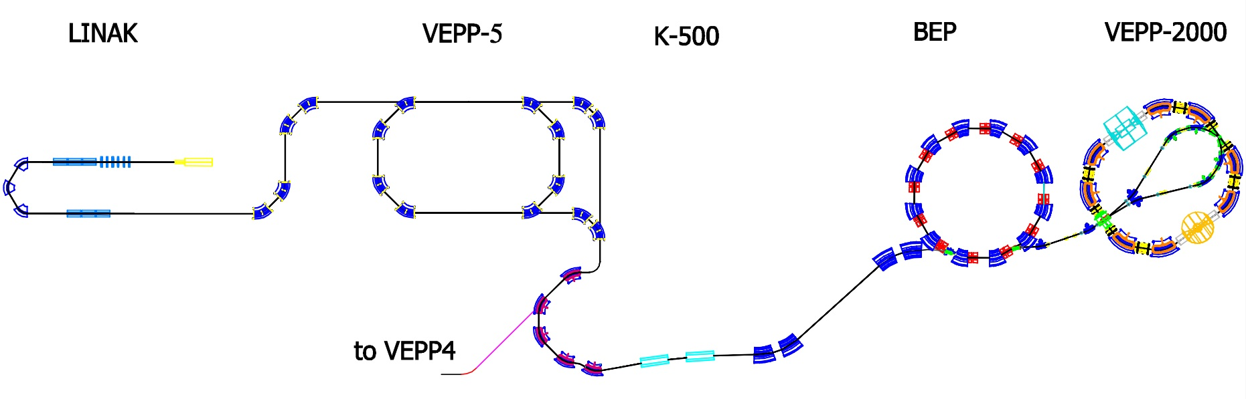
Рис. 1: Схема инжекционного комплекса и комплекса ВЭПП-2000
Эффективная эксплуатация ускорителя заряженных частиц требует измерения параметров циркулирующих пучков, это необходимо как на этапе запуска, так и при ежедневной эксплуатации для настройки оптимальных режимов работы. Поэтому в рамках модернизации бустерного кольца было принято решение оборудовать несколько выводов синхротронного излучения новыми, современными ПЗС матрицами для создания новой системы диагностики пучка в БЭП. В качестве такой ПЗС матрицы была выбрана камера Chameleon CMLN-13S2M, характеристики которой описаны в главе 1. Данная камера отличается от камер, используемых в существующей системе диагностики, поэтому видится целесообразным создание новой системы диагностики пучка.
Разработка новой системы диагностики пучка осложнено наличием в системе управления установкой большого количества различных протоколов передачи данных. В рамках работ по унификации протоколов было решено исследовать возможность применения программной среды TANGO на примере данной задачи.
Данная работа посвящена разработке системы автоматизированного измерения параметров пучка частиц по изображению синхротронного излучения, таких как положение, поперечные размеры и наклон, на базе TANGO.
Глава 1 полностью посвящена постановке задачи, описанию оборудования и программных средств, используемых в данной работе.
Глава 2 посвящена разработке всех компонент системы автоматизированного измерения параметров пучка.
В главе 3 описан процесс тестирования системы на такие характеристики, как быстродействие и точность вычислений параметров пучка при различных уровнях сигнал/шум на изображении.
В заключении подведены итоги данной работы.

ПОСТАНОВКА ЗАДАЧИ

Программная среда TANGO
Для создания новой системы диагностики пучка в БЭП на основе программной среды TANGO, необходимо познакомиться с ней, изучить принципы разработки программ с её использованием.
TANGO — свободная, с открытым исходным кодом, объектно-ориентированная программная среда, предназначенная для распределенного управления устройствами, различным оборудованием и программным обеспечением. По сути, TANGO — трехуровневая система драйвер-сервер-клиент (см. рис 2), предназначенная для управления в рамках локальной сети. Под драйверами подразумеваются программы, являющиеся серверами устройств (device-класс), каждый из которых работает под одним сервером на каком-либо компьютере. Все экземпляры серверов устройств регистрируются в базе данных, находящейся на какой-либо машине в рамках этой локальной сети. Сервера TANGO, к которым подключаются сервера устройств, может быть произвольное количество. Клиентские программы могут унифицированным образом управлять и получать данные с каждого устройства, работающего в этой системе. В качестве сетевого протокола используется omniORB реализация CORBA. От разработчика программ на базе TANGO требуется реализовать сервер устройства и клиентскую программу с использованием TANGO API, но для общих целей в TANGO уже присутствует универсальная клиентская программа под названием AtkPanel, которая автоматически генерирует интерфейс, исходя из настроек устройства, то есть из его атрибут, свойств и методов. Взаимодействие с устройством происходит непосредственно через атрибуты и методы. Атрибуты могут иметь три уровня доступа: только чтение, только запись, чтение и запись. А методы позволяют управлять состоянием устройств, например, автоматическая калибровка, физическое включение или выключение.
Рис. 2: Схема системы TANGO
Для изучения TANGO было решено создать симулятор генератора синусоидального сигнала с шумом с возможностью регулировать параметры сигнала, такие как амплитуда, частота, уровень шума, шаг дискретизации и размер массива данных. В качестве атрибутов чтения и записи были взяты все ранее перечисленные параметры сигнала, а в качестве атрибута только для чтения взят массив данных, содержащий синусоидальный сигнал.
В TANGO есть инструмент быстрого генерирования исходного кода серверов устройств, называемый POGO. При помощи POGO создадим сервер устройства (далее будем называть сервер устройства device-классом) под названием SinNoise, добавим в него атрибуты amplitude, frequency, noise, bufferSize, step и data (см. рис). Как было сказано ранее: amplitude, frequency, noise, step, bufferSize - атрибуты для чтения и записи, data - только для чтения. Причем, amplitude, frequency, noise, step - являются скалярами типа DevDouble (double), bufferSize - скаляр типа DevLong (int), а data - спектр типа DevDouble (одномерный массив double). Результатом генерации кода device-класса стал набор из двух классов: SinNoise и SinNoiseClass. Класс SinNoise является основным, он выполняет работу непосредственно с устройством, то есть читает и записывает в него данные. Чтение и запись данных инициализируется запросом из клиентской части. Класс SinNoiseClass является классом, описывающим наш device-класc, описывает методы, атрибуты и свойства для того, чтобы клиент мог знать какие есть атрибуты и т.д.. Разработчику необходимо работать только с классом SinNoise. Также среди сгенерированных файлов есть такие файлы, как ClassLoader.cpp, SinNoiseStateMachine.cpp, main.cpp и Makefile. То есть это полноценная программа, которую уже можно компилировать и запускать.
Чтобы этот device-класс стал работать как генератор синусоидального сигнала с шумом, необходимо создать функцию: void getSinNoise(double *data, int size, double amplitude, double frequency, double noise, double step) в отдельных файлах mysinnoise.h и mysinnoise.cpp (см. рис 3).
В классе SinNoise есть специальные функции для работы с атрибутами, например, атрибут amplitude в классе задается как attr_amplitude_read, и к нему прилагается две функции: read_amplitude() и write_amplitude(), содержимое которых необходимо реализовывать самому. Все функции для работы с атрибутами параметров реализуются очень просто, достаточно читать и присваивать значения соответствующим полям класса. А в функции read_data() необходимо вызвать нашу функцию, генерирующую сигнал, но перед этим необходимо проверять не изменился ли атрибут bufferSize. В случае, если изменился, изменяем размер массива данных.
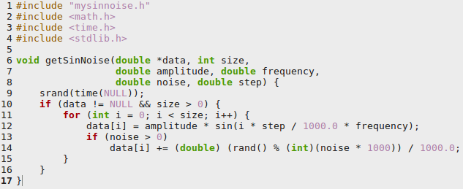
Рис. 3: Код функции getSinNoise
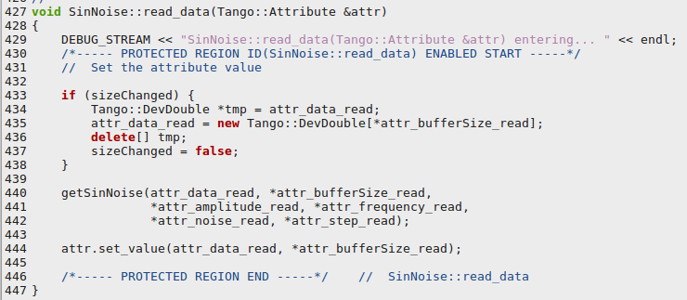
Рис. 5: Код функции read_data
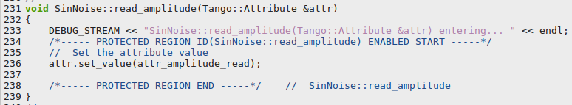
Рис. 4: Код функции read_amplitude
После реализации всех этих функций, необходимо скомпилировать программу и зарегистрировать device-class в базе данных под именем, например, test/SinNoise/dev1. Запустим device-класс и попробуем поуправлять параметрами через программу AtkPanel, автоматически генерирующую клиентский интерфейс. Результат запуска симулятора генератора представлен на рис. 6 и 7.
Таким образом было изучено каким образом работать с TANGO, как создавать device-классы, как их запускать и как с ними работать. Данного опыта достаточно для создания device-класса для работы с ПЗС камерой.
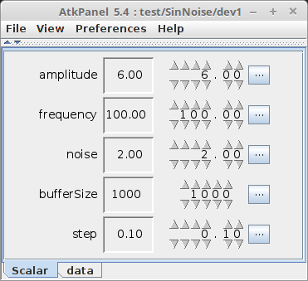
Рис. 7: Управление параметрами
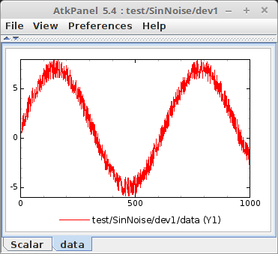
Рис. 6: График сигнала

ПЗС Камера Chameleon
Пучок заряженных частиц, двигаясь по траектории, искривленной магнитным полем, испускает по касательной к траектории электромагнитное излучение, называемое синхротронным. На энергиях пучка в БЭП синхротронное излучение имеет длины волн в диапазоне от 5500 Å до 5 Å, то есть от зеленого света до ультра-фиолетового.
БЭП оборудован выводами синхротронного излучения, обладающими узкой апертурой, чтобы как можно лучше отфильтровать свет, распространяющийся под необходимым углом. На конце вывода синхротронного излучения устанавливается ПЗС матрица, собирающая этот свет. На ПЗС матрице получается изображение, на котором пучок выглядит как некое пятно, в идеале имеющее характер двумерной гауссовой функции. По изображению с ПЗС матрицы можно измерить поперечные размеры и положение пучка заряженных частиц. Принцип работы вывода синхротронного излучения представлен на рис. 8.
В качестве ПЗС матрицы, используемой в данной работе, научным руководителем была выбрана камера Chameleon CMLN-13S2M. Данная камера обладает следующими основными характеристиками:
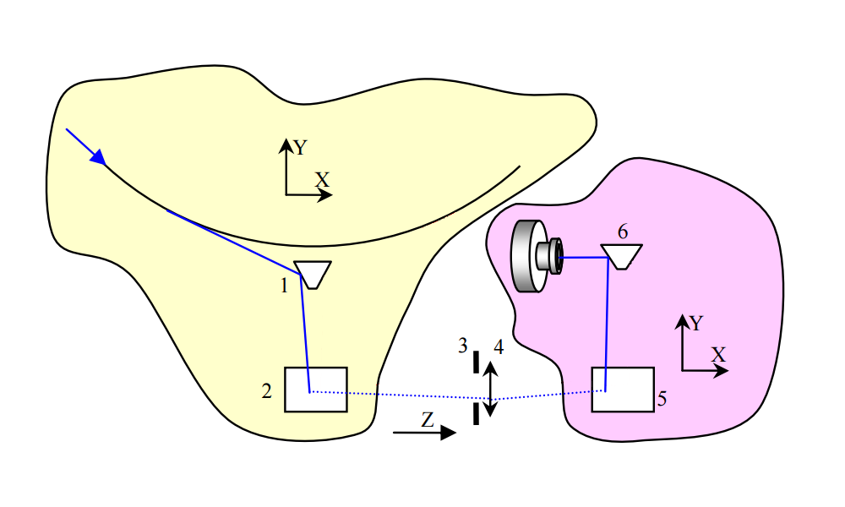
Рис. 8: Принцип работы вывода СИ
Название | Величина
Разрешение изображения | 1280x960
Размер пикселя | 3.75 мкм
Цветность | моно
Количество бит на пиксель | 8
Максимальная частота кадров | 16.28 Гц
Потребляемая мощность | 2 Вт
Габаритные размеры | 25.5 мм x 44 мм x 41 мм
Масса | 37 г
Таблица 1. Основные характеристики камеры Chameleon
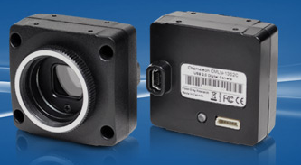
Рис. 9: Chameleon CMLN-13S2M
Для программной работы с этой камерой компания-производитель PointGrey поставляет программный инструментарий FlyCapture2. Данный инструментарий является программной библиотекой, реализованной на C++, при помощи которой можно создавать собственное программное обеспечение для работы с камерой, регулировать её параметры, такие как частота кадров, выдержка, усиление, гамму и т.д.
Таким образом, является возможным создать device-класс, который будет способен управлять камерой, получать с неё данные, измерять параметры пучка и отправлять готовые результаты клиенту. Но библиотека FlyCapture2 предоставляет доступ к камере очень непростым и громоздким способом, используя собственные реализации типов данных, например, класс Image. Следовательно, для удобной работы с камерой необходимо создать библиотеку-обёртку, предоставляющую удобный интерфейс для работы с камерой, используя при этом стандартные типы данных. Реализовав данную обёртку, мы сможем использовать её в device-классе.

Измерение параметров пучка
После того, как мы научимся получать изображения с камеры, необходимо каким-то образом измерять по ним параметры пучка заряженных частиц. Как известно, в идеальном случае, когда сигнал не вызывает пересвет на пзс матрице и когда установка работает правильно, изображение синхротронного излучения представляет из себя двумерную гауссову функцию. Эта гауссова функция имеет центр масс, имеет два поперечных ортогональных сигма-размера, являющиеся осями эллипса поперечного сечения. и угол поворота этого эллипса.
Если мы имеем дело с аппроксимацией какого-либо сигнала какой-либо функцией, то мы можем воспользоваться библиотекой GSL (GNU Scientific Library), которая позволяет методом наименьших квадратов аппроксимировать различные данные произвольными функциями. Данная библиотека реализована на языке C.
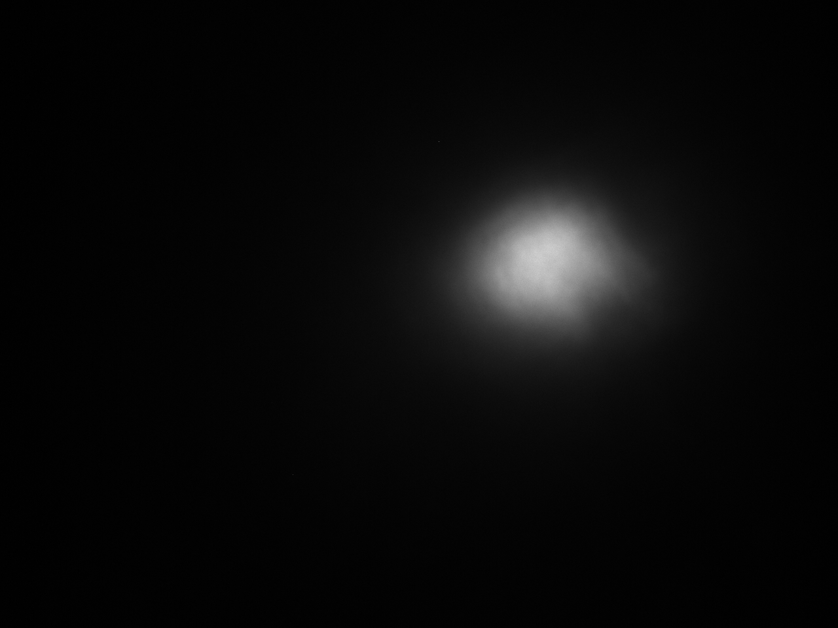
Рис. 10: Изображение СИ
Также, поскольку мы имеем дело с обработкой изображений, разумно воспользоваться библиотекой для работы с изображениями, позволяющей, например, фильтровать изображение, менять размер и т. д. Одной из популярнейших библиотек для работы с изображениями является библиотека машинного зрения OpenCV. Возможности этой библиотеки очень большие. Она позволяет обрабатывать изображения, искать объекты, контуры и многое другое.
Следовательно, необходимо создать программный модуль, способный измерять параметры пучка по изображению СИ с использованием этих библиотек. Этот модуль будет использоваться в device-классе.

Клиентская программа
Для управления множеством камер типа Chameleon, наблюдения изображений и результатов измерений, необходимо создать программу с графическим пользовательским интерфейсом, предоставляющий такие возможности. Существует множество способов реализовать программу с графическим интерфейсом. Разумным шагом будет использование Qt для создания такой программы.
Qt — кроссплатформенный инструментарий для создания программ с графическим пользовательским интерфейсом на языке C++. Конечно, есть и реализация Qt для языка Python, называемая PyQt, но решено реализовывать систему диагностики пучка полностью на C/C++. Qt предоставляет большой набор инструментов для создания программ. К этому набору относятся: среда разработки Qt Creator, интегрированный в него инструмент Qt Designer и многое другое. Главной особенностью Qt является реализация механизма сигналов и слотов. Этот механизм позволяет инициировать какие-либо действия или передавать данные в один объект из другого вне зависимости от того, в каких потоках работают эти объекты, также этот механизм обеспечивает принцип инкапсуляции. Слот одного объекта может быть подписан на сигнал другого объектом, стоящим выше по иерархии инициализации объектов. Например в паттерне MVC (Model View Controller) есть три различных объекта: view, model и controller. На view могут быть созданы такие сигналы, как нажатие кнопки, окончание ввода текста и т. д. Model может сигнализировать о том, что данные изменились. Соединив сигналы этих объектов с их предполагаемыми обработчиками через объект controller, можно обеспечить потоково независимую работу, в которой объекты не будут знать о существовании каких-то других объектов, подслушивающих их сигналы. Поэтому фреймворк Qt подходит для задачи создания программы с графическим пользовательским интерфейсом на языке C++ лучше всего.
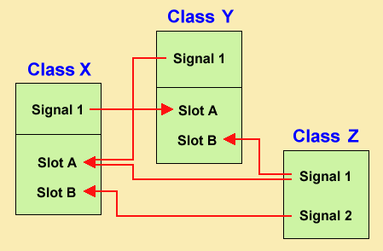
Рис. 11: Схема механизма сигналов и слотов в Qt

Итог постановки задачи
Главными целями этой работы являются:
- Создать новую систему автоматизированного измерения параметров пучка заряженных частиц в БЭП на комплексе ВЭПП-2000;
- Исследовать применимость программной среды TANGO в данной задаче, то есть исследовать её возможности в скорости и сложности написания программ, а также в её быстродействии.
Из проведенного в предыдущих параграфах разбора всех инструментов, с которыми предстоит работать, и поставленных выше целей вытекают следующие задачи:
- Создать device-класс для камеры Chameleon;
- Реализовать библиотеку, являющуюся обёрткой библиотеки FlyCapture2, для удобной работы с камерой Chameleon;
- Разработать алгоритм измерения параметров пучка по изображению СИ;
- Сконструировать клиентскую программу с графическим пользовательским интерфейсом, позволяющим работать с произвольным числом камер.
Следующая глава посвящена описанию процесса выполнения поставленных целей и задач.

РАЗРАБОТКА
Начать разработку новой системы диагностики пучка стоит с исследования возможностей камеры Chameleon, какие у нее есть параметры, особенности, и изучить что из себя представляет программный инструментарий FlyCapture2.

Библиотека для работы с камерой Chameleon
В инструментарий FlyCapture2 входят следующие компоненты:
- Набор динамических библиотек: libflycapture.so, libflycapture-c.so, libflycapturegui.so и libflycapturegui-c.so, а также набор заголовочных файлов к этим библиотекам;
- Набор исходных кодов программ примеров работы с камерами;
- Программа для работы с камерами FlyCap.
Для исследования возможностей камеры Chameleon CMLN-13S2M попробуем воспользоваться программой FlyCap. На рис. 12 продемонстрировано главное окно программы FlyCap, на котором присутствуют две основных области: область с информацией о изображении и параметрах, и область изображения. В программе FlyCap имеется еще одно окно — окно параметров камеры (см. рис 13). По рис. 13 видно, что можно регулировать следующие параметры:
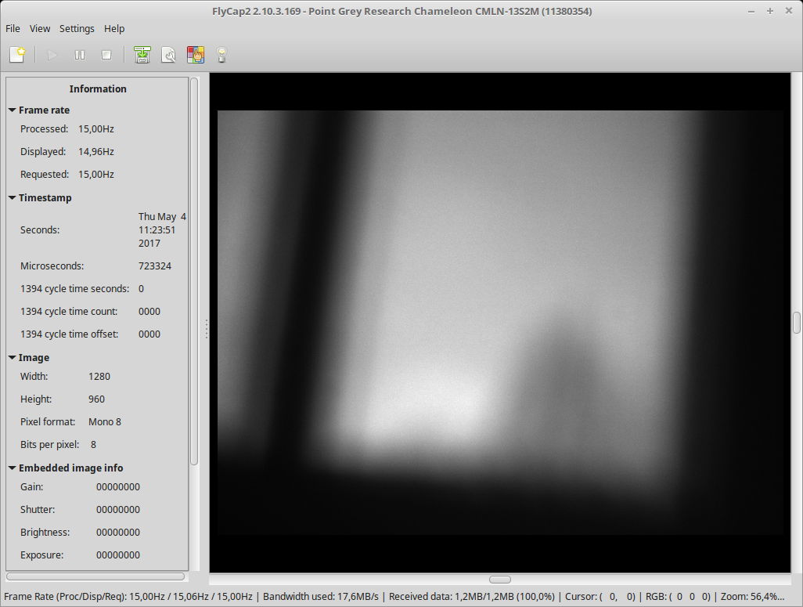
Рис. 12: Главное окно программы FlyCap
- Brightness (яркость). Для нашей задачи данный параметр считается ненужным;
- Exposure (воздействие). Этот параметр является некой комбинацией параметров Shutter (выдержка) и Gain (усиление). Его значения лежат в диапазоне от -7.58 до 2.41 EV (exposure value — экспозиционное число);
- Gamma. Диапазон значений гаммы составляет от 0.5 до 4.0;
- Pan (параметр панорамирования). Для нашей камеры этот параметр является нерабочим;
- Tilt (параметр наклона). Как и панорамирование, параметр наклона нехарактерен для нашей камеры.
- Gain (усиление). Диапазон значений от -5.63 до 24 dB (децибел);
- Shutter (выдержка). Этот параметр определяет время накопления света на ПЗС матрице. Диапазон значений от 0.01 до 66.64 мс.
- Frame rate (частота кадров). Диапазон значений от 0.33 до 16.29 Гц.
Таким образом из всего набора параметров нам необходимы frame rate, exposure, gamma, gain и shutter. Как видно по рис. 13, у перечисленных нами параметров есть дополнительные возможности настройки: Auto, On/Off и One Push, но не у всех. Это довольно важные настройки, которые нам также необходимы. Но помимо этого набора параметров еще есть различные видео режимы (см. рис 14). Режимом по умолчанию является режим с разрешением изображения 1280x960 и глубиной цвета 8 бит, максимальная частота кадров в этом режиме 16.29 Гц. С такой же глубиной цвета есть еще режим с разрешением изображения 640х480, и в таком режиме максимальная частота кадров 31 Гц. Режимы с глубиной цвета 16 бит имеют вдвое меньшую частоту кадров в отличии от их восьмибитных аналогов. Для нашей задачи достаточно обойтись режимом по умолчанию, поскольку он является некой золотой серидиной между частотой кадров и разрешением изображения. Чем выше разрешение изображения, тем возможна большая точность вычислений параметров пучка на этом изображении.
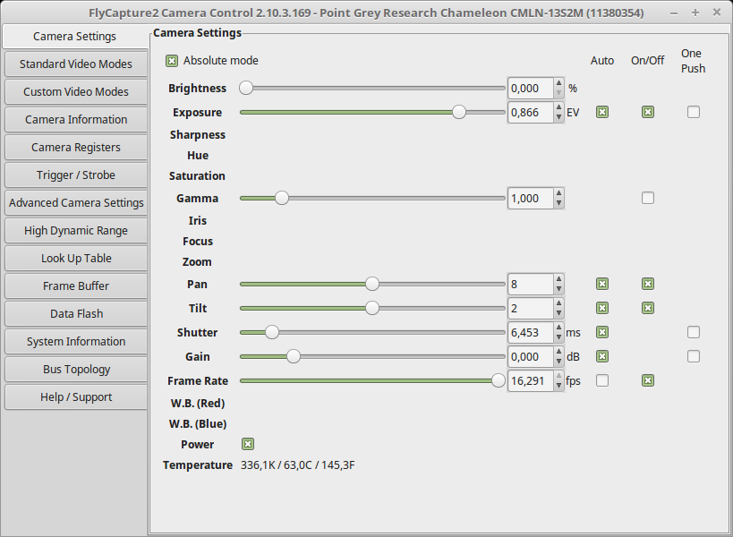
Рис. 13: Окно настройки параметров камеры
Теперь мы знаем в каком режиме и с какими параметрами камеры предстоит нам работать. Далее необходимо разобраться как работать с этой камерой в программном коде. В исходном коде примера одиночного получения изображения следующий алгоритм действий:
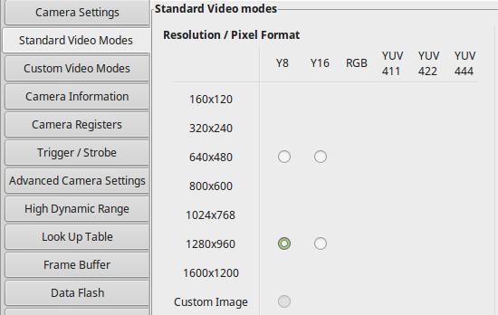
Рис. 14: Видео режимы камеры Chameleon
- Создаем менеджер usb-шины, экземпляр класса BusManager. Он позволяет детектировать камеры от компании PointGrey, подключенные к компьютеру. При помощи его функции GetNumOfCameras(unsigned int ∗ pNumCameras) можно узнать число подключенных камер;
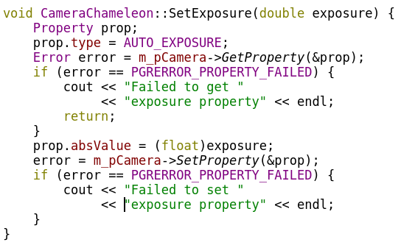
Рис. 16: Функция записи параметра exposure
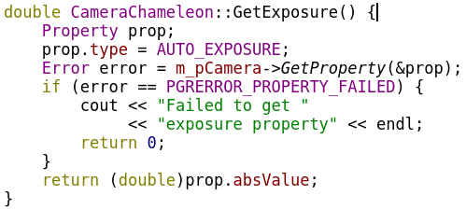
Рис. 15: Функция чтения параметра exposure
- Создаем экземпляр класса PGRGuid, являющийся идентификатором камеры, имея который можно подключиться к камере, и отдаем указатель на него в одну из функций класса BusManager, таких как:
  - GetCameraFromIPAddress (IPAddress ipAddress, PGRGuid ∗ pGuid), если камера подключена к другому компьютеру в рамках локальной сети, указываем IPv4 адрес этого компьютера;
  - GetCameraFromIndex (unsigned int index, PGRGuid ∗ pGuid), если необходимо получить идентификатор по порядковому номеру камеры;
  - GetCameraFromSerialNumber (unsigned int serialNumber, PGRGuid ∗ pGuid), если мы заранее знаем серийный номер камеры, с которой хотим работать;
чтобы получить идентификационный номер камеры;
- Создаем экземпляр класса Camera и вызываем его метод Connect ( PGRGuid ∗ pGuid = NULL ), передавая в него ранее определенный идентификатор.
- Для начала работы камеры далее необходимо вызвать у класса Camera метод StartCapture();
- Теперь чтобы получить изображение необходимо создать изображение, то есть экземпляр класса Image и передать указатель на него в метод RetrieveBuffer ( Image ∗ pImage ) в классе Camera;
- По окончании работы с камерой необходимо вызвать методы StopCapture() и Disconnect() у экземпляра класса Camera.
Практически все методы классов в библиотеке FlyCapture2 возвращают объект типа Error, поэтому после этих методов необходимо делать проверку на наличие ошибки в результате выполнения того или иного метода.
Работать с параметрами камеры можно только лишь между вызовами методов StartCapture() и StopCapture(). Принцип чтения и записи параметров, на примере параметра exposure, показан на рис 15 и 16. Структура Property содержит в себе все, что связано с тем параметром, который мы считываем. Если мы хотим включить или выключить такие параметры, как Auto, On/Off или One push, то необходимо записать значения true или false в соответствующие поля структуры.
Как можно было заметить по рис. 15 и 16, функции являются методами класса CameraChameleon. Это уже реализованный нами класс-обёртка к библиотеке FlyCapture2, в котором присутствуют следующие главные методы:
- Метод подключения к камере по серийному номеру;
- Метод отключения камеры;
- Метод переподключения камеры при возникновении ошибок работы с ней;
- Метод, являющийся главным циклом работы с камерой, то есть цикл получения изображения в отдельном потоке;
- Метод, позволяющий забрать данные;
- А также методы по чтению и записи всех необходимых параметров камеры.
Таким образом, нами изучены принципы работы с камерой и реализован класс-обёртка к библиотеке FlyCapture2, которая позволяет работать с камерой удобным для нас способом. Далее будем использовать этот класс в реализации device-класса.

Сервер камеры Chameleon
После реализации удобного интерфейса для камеры, необходимо создать device-класс для работы с камерой через TANGO. Для этого вновь запустим утилиту POGO и создадим новый device-класс под названием CcdCameraChameleon.
Для начала нам нужно попробовать управлять камерой через TANGO. Для этого необходимо создать следующие атрибуты:
- Scalar
  - frameRate (DevDouble), frameRateAuto (DevBoolean), frameRateOnOff (DevBoolean);
  - exposure (DevDouble), exposureAuto (DevBoolean), exposureOnOff (DevBoolean), exposureOnePush (DevBoolean);
  - gamma (DevDouble), gammaOnOff (DevBoolean);
  - gain (DevDouble), gainAuto (DevBoolean), gainOnePush (DevBoolean);
  - shutter (DevDouble), shutterAuto (DevBoolean), shutterOnePush (DevBoolean);
- Image
  - image (DevUChar, 1280x960).
Помимо атрибутов для камеры необходимо указать device-классу параметр, по которому он будет определять к какой камере подключаться, этот параметр — серийный номер. Создадим в device-классе свойство (Device Property) под названием serialNumber.
При генерации device-класса необходимо указать дополнительные файлы исходного кода, которые будут включены в Makefile. В нашем случае это файл camerachameleon.cpp, в котором реализован интерфейс для камеры. После генерации необходимо в Makefile указать дополнительные библиотеки и директории заголовочных файлов, а именно libflycaptire.so и директорию прилагаемых заголовочных файлов. А после компиляции device-класса необходимо зарегистрировать его в базе данных при помощи утилиты JIVE, задать устройству название test/CcdCameraChameleon/dev1 и задать свойству serialNumber значение, равное 11380354, как написано на самой камере. Выполнив эти действия, можно будет продолжить разработку device-класса.
Так как нами еще не реализованы функции в device-классе, необходимо их реализовать. В классе CcdCameraChameleon необходимо создать переменную указатель на класс камеры. В конструкторе класса CcdCameraChameleon проинициализировать камеру по серийному номеру и её запустить, а в деструкторе, соответственно, деинициализировать. Функции по чтению и записи параметров камеры реализуются через вызовы соответствующих методов у камеры.
После компиляции, запуска device-класса и открытия его в AtkPanel мы убедились, что device-класс работает правильно (см. рис. 17). В AtkPanel есть возможность задать период обновления изображения. Опытным путем было определено, что примерно со 130 мс и ниже частота обновления изображения не изменяется. Чтобы измерить частоту обновления изображения реализуем скрипт на языке Python, в цикле принимающий изображение и измеряющий время выполнения этого действия, считающий среднее и выводящий результат в консоль. Код скрипта показан на рис. 18.
В результате выполнения скрипта было получено среднее значение частоты получения изображения, которое составляет 7.5 Гц. Таким образом время получения одного изображения составляет примерно 133 мс. Отсюда следует, что при таком размере изображения (1280x960x1 = 1228800 байт = 1.2 МБ) пропускная способность TANGO составляет порядка 10 МБ/с. Текущая частота почти в два раза меньше, чем частота кадров самой камеры. Плюс, если в системе будет больше одной камеры, то общая частота кадров еще снизится. Отсюда следует простой вывод — необходимо применить сжатие изображения, чтобы количество данных уместилось в пропускную способность. Но также необходимо, чтобы время сжатия и разжатия изображения было не больше времени съемки одного кадра изображения, то есть 1000.0 мс / 16.29 Гц ≈ 61 мс.
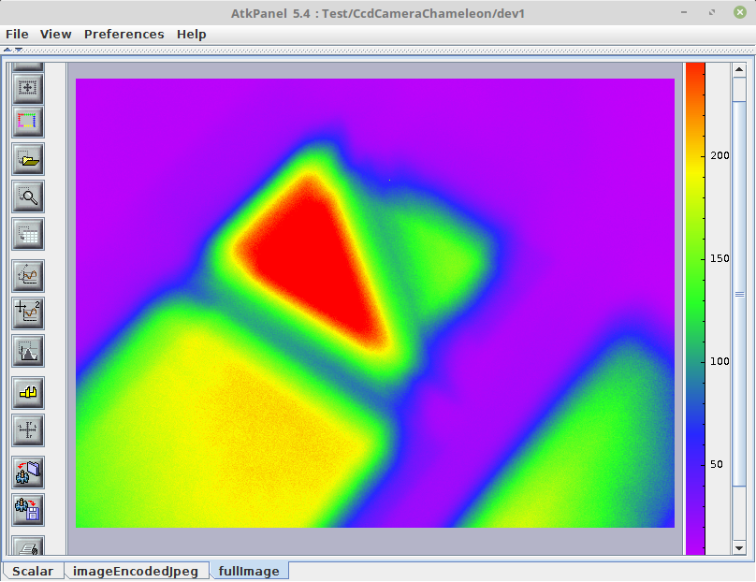
Рис. 17: Атрибут image в AtkPanel
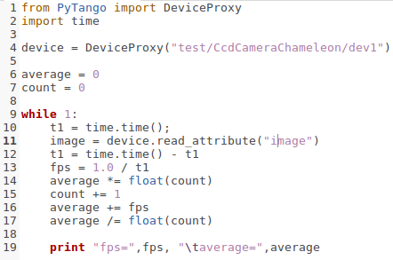
Рис. 18: Скрипт python для измерения частоты обновления изображения
Для выбора алгоритма сжатия изображения рассмотрим следующие форматы: BMP, PNG, GIF, JPEG — так как это самые популярные форматы изображений.
- BMP (BitMap Picture) — самый простой формат изображений. В нем присутствует алгоритм сжатия без потерь, но очень слабый;
- PNG (Portable Network Graphics) — этот формат обладает хорошим сжатием без потерь качества, но время сжатия и разжатие больше 61 мс.
- GIF (Graphics Interchange format) — данный формат обладает глубиной цвета 8 бит, что является подходящим для нашего изображения. Присутствует сжатие без потерь на основе поиска повторяющихся фрагментов. Gif восприимчив к шумовым эффектам, чем больше шум, тем больше объем изображения.
- JPEG (Joint Photographic Experts Group) — формат изображения со сжатием с потерями с возможностью задавать качество изображения. Невосприимчив к шумам. Время сжатия и разжатия удовлетворяет условию.
Среди перечисленных форматов изображения наиболее подходящим является формат JPEG. Этот формат невосприимчив к шумам, сжатие и разжатие достаточно быстрое. А поскольку сжатое изображение нам необходимо только для непрерывного наблюдения в клиентской программе, то незначительные потери данных на сжатии нам не важны. Но если по каким-то причинам пользователю системы необходимо будет несжатое (сырое) изображение, то необходимо оставить возможность его получить. Таким образом, дополним наш device-класс следующими атрибутами:
- imageEncodedJpeg — spectrum DevUChar атрибут с максимальным размером 1228800 (1280x960);
- ImageWidth, imageHeight — scalar DevLong атрибуты размеров изображения;
- quality — scalar DevLong атрибут качества изображения;
- fullImage — переименованный атрибут image.
Для реализации сжатия изображения алгоритмом jpeg можно воспользоваться библиотекой jpeglib. Сжатие изображения разумнее всего производить во время ожидания получения нового изображения с камеры. Таким образом, в нашем классе CameraChameleon, предоставляющим удобный доступ к камере, добавим функции:
- void getEncodedImage(unsigned char **data, int *size);
- int getImageWidth();
- int getImageHeight();
- int getQuality();
- void setQuality(int quality);
- void encodeImage();

Клиентская программа

Алгоритм измерения параметров пучка по изображению синхротронного излучения

ЗАКЛЮЧЕНИЕ
Итогом данной работы служит созданная с нуля система автоматизированного измерения параметров пучка БЭП, такие как положение центра масс, поперечные размеры и угол наклона. Эти параметры измеряются в сервере камеры синхронно с получением нового изображения в модуле, работающим непосредственно с самой камерой. Изображение и измеренные данные отправляются по локальной сети в клиентское приложение для отображения в графическом интерфейсе. Клиентская программа позволяет работать с произвольным количеством камер, что является важной характеристикой системы.
Главными задачами этой работы были реализация алгоритма измерения параметров пучка и достижение максимальной производительности. Главным требованием к алгоритму было время выполнения на одном изображении меньше 60 мс, чтобы успевать измерять параметры вслед за камерой. Исследование показало, что TANGO обладает пропускной способностью порядка 10 МБ/с, что является достаточным для данной задачи. Также в рамках этих 60-ти миллисекунд необходимо было проводить необходимые меры по сжатию данных для обеспечения требуемого быстродействия системы. В результате данная система способна работать одновременно с более 20-ю камерами.
Как показало тестирование системы на установке, изготовленный программный продукт удовлетворяет необходимые потребности научного сотрудника лаборатории в работе с изображениями синхротронного излучения, а именно возможности: наблюдать изображения и параметры пучка с множества камер; регулировать параметры камер в этом множестве; сохранять изображение для каких-либо дальнейших личных исследований; управлять быстродействием системы, а именно регулировать частоту кадров и качество изображения; сохранять и восстанавливать состояние системы при возникновении каких-либо неполадок.

СПИСОК ЛИТЕРАТУРЫ
- Д. Е. Беркаев и др. - «Comissioning of Upgraded VEPP-2000 Injection Chain» - Proc. of International Particle Accelerator Conference IPAC-2016, Busan, Korea.
- Ю. А. Роговский и др - «Recomissioning and perspectives of VEPP-2000 complex» - Proc of International Particle Accelerator Conference RuPAC-2016, Saint-Petersburg, Russia.
- Д. Б. Шварц и др - «Booster of electrons and positrons (BEP) upgrade to 1 GeV» - Proc. of International Particle Accelerator Conference IPAC-2014, Dresden, Germany.
- Техническое описание Chameleon CMLN-13S2M-CS [Электронный ресурс]. - Режим доступа: www.ptgrey.com/chameleon-13-mp-mono-usb-2-sony-icx445-camera (2016).
- TANGO Control System [Электронный ресурс]. - Режим доступа: www.tango-controls.org (2016).
- TANGO — Википедия [Электронный ресурс]. - Режим доступа: ru.wikipedia.org/wiki/TANGO (2016).
- GNU Scientific Library [Электронный ресурс]. - Режим доступа: www.gnu.org/software/gsl/ (2017).
- OpenCV [Электронный ресурс]. - Режим доступа: opencv.org (2017).

GSL — GNU Scientific library. - www.gnu.org/software/gsl/
OpenCV - opencv.org
Qt - www.qt.io

